Hettich informiert über Verkaufsabsicht des Standortes Balingen
Lösung für Hettich Franke im Rahmen der Neuausrichtung gesucht

Die Hettich Unternehmensgruppe plant den Verkauf des Geschäftsbereiches Verstellungen für Polstermöbel, Betten und Sockelverstellsysteme von Hettich Franke in Balingen. Im Zuge der strategischen Fokussierung der Hettich Gruppe werden verschiedene Optionen für eine verantwortungsvolle und nachhaltige Zukunftslösung für Hettich Franke geprüft. Hettich freut sich über Kontaktaufnahmen von interessierten Partnern, die den Standort weiterführen und entwickeln möchten.

„Hettich Franke ist für viele mehr als nur ein Arbeitsplatz – das spüren wir jeden Tag“, sagt Matthias Dreher, Geschäftsführer von Hettich Franke. „Gerade deshalb wollen wir alles daransetzen, eine neue Perspektive für den Standort zu ermöglichen. Ich bin überzeugt: Wenn wir offen und gemeinsam an Lösungen arbeiten, kann aus dieser Veränderung auch etwas Gutes entstehen.“

Die Produktbereiche am Standort Balingen – darunter Bett- und Polstersysteme sowie Sockelverstellsysteme – verfügen über spezialisiertes Know-how und technologische Erfahrung. Für externe Partner mit strategisch passender Ausrichtung eröffnen sich hier Chancen zur Weiterentwicklung.

Im Zuge der Neuausrichtung fokussiert sich die Hettich Gruppe stärker auf ihre Kerngeschäftsfelder und optimiert ihre Strukturen gezielt. Ziel des Verkaufsprozesses ist es, einen unternehmerisch geeigneten Partner zu finden, der die vorhandenen Kompetenzen im Geschäftsbereich und am Standort Balingen aufgreift, neue Impulse setzt und den Standort mit eigener Vision erfolgreich weiterführt.

„Diese Entscheidung schmälert nicht die Leistungen, die unsere Kolleginnen und Kollegen bei Hettich Franke in den vergangenen Jahren erbracht haben – im Gegenteil“, betont Matthias Dreher. „Ihr Engagement, ihre Fachkompetenz und ihre Loyalität verdienen höchsten Respekt. Ich wünsche mir sehr, dass aus diesem Schritt eine neue Perspektive für den Geschäftsbereich, das Werk und die Menschen hier entsteht – mit einem Partner, der die Stärken dieses Standorts sieht und weiterentwickelt.“

Aktuell sind rund 80 Mitarbeitende bei Hettich Franke beschäftigt. Hettich Franke entwickelt, produziert und vertreibt weltweit Produkte zur ergonomischen Verstellung und Verbindung von Betten und Polstermöbeln, sowie Sockelverstellsysteme.
Home - Hettich Franke

Folgendes Bildmaterial steht auf www.hettich.com zum
Download bereit:

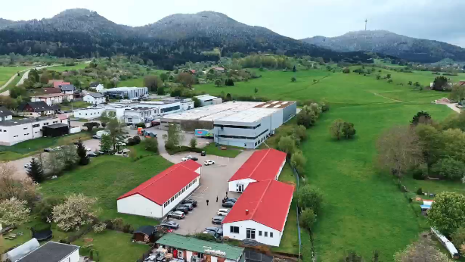
362025_a
Hettich Franke in Balingen. Foto: Hettich

Über Hettich
Hettich wurde 1888 gegründet und gehört heute zu den weltweit größten und erfolgreichsten Herstellern von Möbelbeschlägen. Stammsitz des Familienunternehmens ist Kirchlengern im Möbelcluster Ostwestfalen. Rund 8.400 Kolleginnen und Kollegen arbeiten gemeinsam daran, unsere zukunftsfähigen Lösungen in über 100 Länder zu liefern. Die Marke Hettich steht mit ihrem Unternehmensversprechen „It's all in Hettich“ für ein umfassendes Leistungsportfolio, das sich weltweit konsequent an den Bedürfnissen der Kunden orientiert. Nachhaltiges Handeln unter sozialen, gesellschaftlichen und ökologischen Aspekten hat dabei traditionell schon immer höchste Priorität. www.hettich.com

